Sciences

En

Défis

Un exemple de liaison école/collège au collège Marthe Lefèvre

Sommaire :

Genèse de la liaison

Fonctionnement de la liaison

Bilan et avantages

Désavantages

Perspectives

Documents annexes : documents de travail

SYNTHESE DE LA LIAISON ECOLE COLLEGE DU RESEAU DE REUSSITE EDUCATIVE

SCIENCES EN DEFIS

Genèse de la liaison

Lors de l’année scolaire 2006/2007, le collège Marthe Lefèvre a eu l’honneur d’être sélectionné parmi 150 projets, pour le concours national organisé par le CNES lors du « forum des Jeunes et de l’Espace ». L’idée était de répondre aux questions que se posaient les élèves des écoles primaires rattachées au collège sur l’espace, sous forme d’un documentaire basé sur le principe de l’émission « C’est pas Sorcier » dont les présentateurs étaient les élèves du collège. Ce documentaire, intitulé « Raconte-moi l’Espace » fut ensuite distribué gratuitement aux écoles du secteur, et même à quelques écoles d’autres quartiers de Saint-Quentin.
Pour réaliser ce film, il fallait prendre contact avec les professeurs des écoles environnantes. L’équipe pédagogique de Sciences-Physiques, a donc rencontré chaque professeur des écoles de cycle III des écoles du Réseau Réussite Educative de notre secteur. S’en sont suivi des échanges très intéressants prouvant le désir de tous ces enseignants, d’un rapprochement avec le collège. Suite à ces réflexions, et après discussion avec M. JOANNES, Principal Adjoint, l’idée d’une liaison s’est donc naturellement imposée, mais sous quelle forme ? Sous forme d’un défi scientifique en invitant tour à tour les classes intéressées à répondre à une question. Pour cela, les enseignants peuvent compter sur trois salles dédiées de l’établissement : le Centre de Documentations et d’Information, la salle de communication et le laboratoire de physique chimie.

Fonctionnement de la liaison

Chaque classe participant a le choix entre les différents thèmes proposés pour le défi ou un thème personnel.
Je viens dans chacune des classes concernées afin de me présenter aux participants et aider à la mise en place des expériences. En effet, la partie expérimentale est principalement basée sur la démarche d’investigation où l’élève propose des expériences à mettre en place et ne « subit » pas un protocole dont il ne comprend pas toujours les tenants et aboutissants.
Le jour de la venue de la classe, nous commençons par une visite des principales salles utilisées (CDI, salle informatique, laboratoire de Sciences) et l’énoncé des règles de sécurité. Puis les élèves ont été répartis en 3 groupes, un au CDI, un en salle de communication, un en salle d’expérimentation. Chaque groupe travaille sur une question différente dans chaque atelier (parfois deux questions en expérimentation, avec alors deux groupes de quatre élèves environ). Après 40 minutes, les groupes permutent jusqu’à ce que tous les élèves aient participé à tous les ateliers. Les dernières minutes sont toujours consacrées à une synthèse où chaque groupe explique son expérience au reste de la classe.

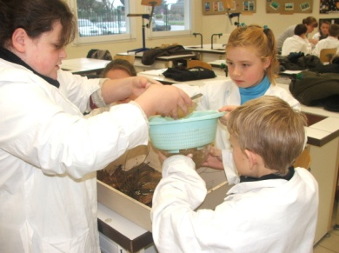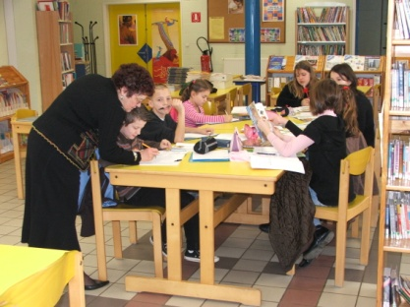

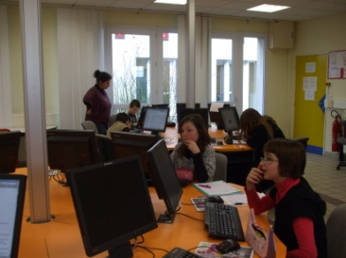

Synthèse par toute la classe de la matinée :

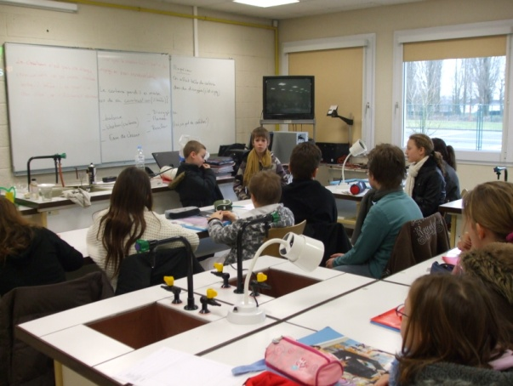

Je tiens à souligner l’important travail en amont des enseignants : les élèves viennent toujours au collège avec un travail de recherche minutieusement préparé.

Après le passage de toutes les classes, le collège organise la finale du défi : les élèves des écoles primaires sont conviés à présenter leurs travaux devant l’ensemble des participants. Quelques élèves présentent en dix minutes environ le thème traité devant un jury composé de Conseillers Pédagogiques de Circonscription, de professeurs des écoles. Chaque classe est récompensée grâce aux dons d’associations partenaires : association des amis de l’école publique, association des anciens du Faubourg d’Isle et de l’OCCE.

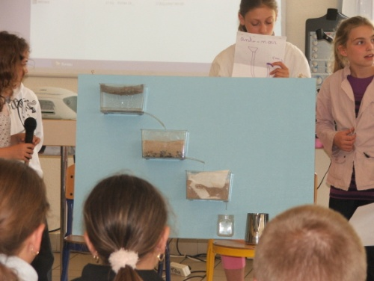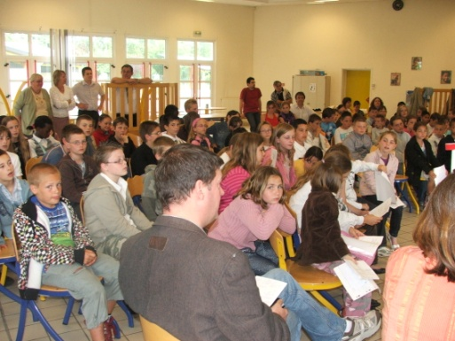
Figure 1 : Le cycle de l'eau par les CM1 Figure 2 : Beaucoup de monde pour la Finale
de l'école Henri Arnould

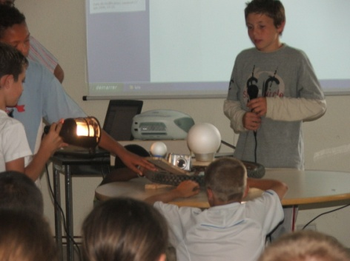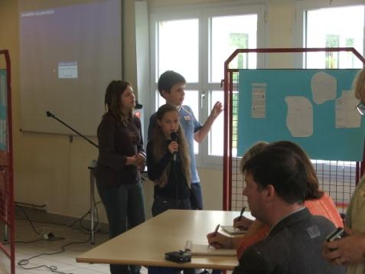
Figure 3 : Les élèves de l'école Figure 4 : Le goût de l’eau par les élèves de
Eugène Corette l’école Marcel Pagnol

Bilan et intérêts de la liaison

L’un des deux principaux buts de cette liaison est de faire connaître et apprécier les sciences aux enfants en les sensibilisant dès le plus jeune âge à cette discipline et en levant l’obstacle du matériel et des connaissances pour l’enseignant. Il est à noter que j’interviens en tant que personne ressource et non en substitution du professeur habituel. L’autre but était bien-sûr de valoriser le collège Marthe Lefèvre auprès des futurs élèves, de les intégrer dans la vie de collégien (expliquer ainsi le rôle des sonneries, du carnet de liaison et des notes) et ainsi éviter quelques dérogations.
Autres avantages, elle permet d’allier recherches documentaires et sciences pour acquérir avant l’entrée en sixième de bonne méthode de travail, mais aussi d’aborder de façon concrète et expérimentale des notions parfois ardues comme les énergies renouvelables.
Autre motif de satisfaction, le réel intérêt apporté par les enseignants au projet puisque celui-ci est reconduit d’année en année depuis maintenant trois ans.

Les difficultés de la liaison

Même si elles ne sont pas nombreuses, il existe quelques difficultés à la mise en place de cette liaison :
- La nécessaire disponibilité de tous les acteurs : il n’est pas toujours évident de trouver des dates communes
- La mobilisation d’un nombre important d’adultes encadrant et organisateurs
- Le problème des crédits à chercher (récompenses, matériel…)

Perspectives

Le succès de cette liaison témoigne de l’envie des professeurs des écoles de participer à la vie du collège et d’intégrer leurs élèves à leur futur lieu de vie. Il montre aussi l’intérêt que portent les enfants aux sciences et la nécessité de les enseigner dès l’école primaire. Cette année, quatre écoles (école Henri Arnould, école Eugène Corrette, école des Girondins, école Marcel Pagnol) et sept classes participent au Défi
Cette liaison est aussi l’occasion d’évaluer la compétence 3 du socle commun et de valider une partie du B2I.
Pour rester en cohérence avec la démarche des enseignants du primaire, il me semble indispensable de réunir tous les acteurs de cette liaison pour une formation d’une demi-journée pour présenter les expériences possibles sur les divers thèmes et les investissements possibles dans les autres matières (exemple : tracé de graphique en mathématiques, les sources d’eau en géographie…)
De plus, l’arrivée de l’Espace Numérique de Travail dans le collège permet de valoriser l’utilisation des techniques de l’information et de la communication.
Enfin, la finale de cette année pourra se dérouler devant les futurs enseignants des classes de sixième et devant les parents d’élèves pour une première prise de contact.

Je tiens à faire ressortir que cette liaison n’aurait pu se faire sans le soutien de M. POTELET, Principal du collège la première année, M. PARENT et M. JOANNES. De même, je remercie Madame BODDECHON, Principale actuelle pour son soutien et tous les professeurs des écoles participant au Défi depuis le commencement.

DOCUMENTS ANNEXES

NOM : PRENOM :
ECOLE : CLASSE :

SCIENCES

EN

DEFIS

Cahier d’expériences Année scolaire 2009/2010
Problème à résoudre :
Hypothèse à vérifier :
(ce que je cherche)
Aujourd’hui, je travaille avec :
Matériel
Expérience :
(ce que je fais)
Résultat de l’expérience :
(ce que j’observe)
(l’hypothèse est-elle vérifiée ?)
Conclusion :
(ce que je retiens)

Travail au Centre de Documentation et d’Informations

Je dois répondre à la question :
J’ai utilisé le(s) livre(s) :
L’auteur s’appelle :
J’ai lu : | …………………………………………………………………………………………………  …………………………………………………………………………………………………  …………………………………………………………………………………………………  …………………………………………………………………………………………………  …………………………………………………………………………………………………  …………………………………………………………………………………………………  …………………………………………………………………………………………………  …………………………………………………………………………………………………  …………………………………………………………………………………………………  …………………………………………………………………………………………………  …………………………………………………………………………………………………  …………………………………………………………………………………………………  …………………………………………………………………………………………………
Je retiens : | …………………………………………………………………………………………………  …………………………………………………………………………………………………  …………………………………………………………………………………………………

CONSTRUCTION D’UN PANNEAU SOLAIRE

Situation problème : comment faire chauffer de l’eau grâce à au soleil.
1) Rappel des expériences précédentes (vidéoprojecteur)
a) Effet de la lumière sur la température de l’eau.
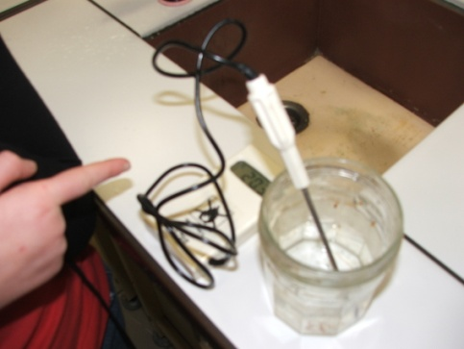  L’eau non soumise à la lumière reste à 21°C | 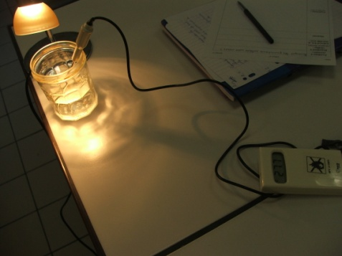  La température monte jusqu’à 40°C
b) Effet de la couleur sur la température
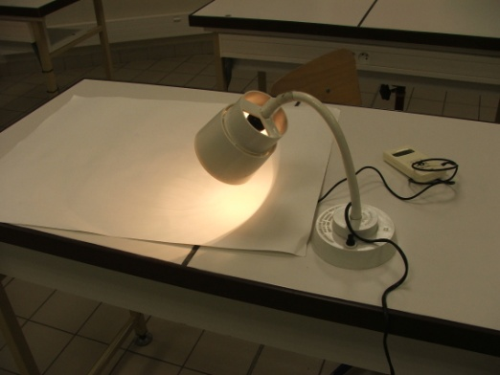  Le papier blanc réfléchit la lumière | 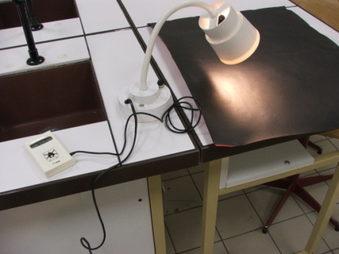  La lumière est absorbée et la température sous le papier sombre est plus élevée
2) Construction du panneau solaire
a) Quelle couleur ?
Noire, pour absorber plus de chaleur
b) Comment utiliser l’effet de serre ?
Plaque de verre
c) Disposition des tuyaux

Situation problème : fonctionnement d’un barrage
3) Energie hydraulique
a) Positionnement de la turbine
b) L’alternateur

Quelques thèmes abordés :

- Les énergies renouvelables

- Les économies d’énergies

- L’électricité, la sécurité électrique

- L’astronomie, les ombres

- Le cycle de l’eau, l’épuration de l’eau

